Національний технічний університет України
«Київський політехнічний інститут імені Ігоря Сікорського»
Факультет інформатики та обчислювальної техніки
Кафедра технічної кібернетики

Лабораторна робота № 12
з предмету «Дискретна математика»
Тема: «Інтерпретатор мови Ook!».

Виконав Студент гр. ІК-72
Міщенко Р. В.

Перевірив ас. каф. АУТС
Федорчук В. В.

Київ
НТУУ «КПІ iм. Сікорського»
2017

ЗМІСТ
МЕТА 3
ЗАВДАННЯ 4
ЛІСТІНГ ПРОГРАМИ 4
ПРИКЛАД КОДУ У BRAINFUCK 8
РЕЗУЛЬТАТ 9
ВИСНОВКИ 9
СПИСОК ВИКОРИСТАНОЇ ЛІТЕРАТУРИ 10

МЕТА
Розглянути мову програмування Brainfuck

ТЕОРЕТИЧНІ ВІДОМОСТІ

Brainfuck Brainfuck ( англ. brain мозок + fuck) – один з найвідоміших езотеричних мов програмування, придуманий Урбаном Мюллером ( ньому. Urban Mller ) В 1993 для забави. Мова має вісім команд, кожна з яких записується одним символом. Вихідний код програми на Brainfuck являє собою послідовність цих символів без якого-небудь додаткового синтаксису. Одним з мотивів Урбана Мюллера було створення мови з якомога меншим компілятором. Частково він був натхненний мовою FALSE, для якого існував компілятор розміру 1024 байти. Існують компілятори мови Brainfuck розміру менше 200 байт. Програми на мові Brainfuck писати складно, за що його іноді називають мовою для мазохістів. Але при цьому важливо відзначити, що Brainfuck є цілком природною, повною і простою мовою і може використовуватися при визначенні поняття вичіслімості. Машина, якою управляють команди Brainfuck, складається з упорядкованого набору осередків і покажчика поточної комірки, нагадуючи стрічку і голівку машини Тьюринга. Мова Brainfuck можна описати за допомогою еквівалентів мови С++ (передбачається, що змінна p оголошена як покажчик на байт)

Незважаючи на зовнішню примітивність, Brainfuck з нескінченним набором комірок має тьюрінговскую повноту, а, отже, за потенційними можливостями не поступається "справжнім" мовам, подібним Сі, Паскалю або Java.
Brainfuck підходить для експериментів по генетичному програмуванню через простоту синтаксису, і, відповідно, генерації вихідного коду.

ЗАВДАННЯ
Розробити інтерпретатор мови та написати програму визначення функції згідно свого варіанту

ЛІСТІНГ ПРОГРАМИ
domains
scroll = string*
roll = long*
predicates
nondeterm i_will_be_back(scroll, scroll, scroll, scroll).
nondeterm what_is_love(scroll,scroll,roll,integer,scroll,scroll,roll,integer).
nondeterm butt(roll).
nondeterm fuck(roll,roll,integer).
nondeterm dick(roll,integer).
nondeterm suck(roll,roll,integer).
nondeterm lolololo(roll,integer,integer).
nondeterm set_lolololo(roll,roll,integer,integer).
nondeterm skip_this_shit(scroll, scroll, scroll, scroll).
nondeterm push_me(scroll, scroll, scroll, scroll, integer).
nondeterm sailor_moon(scroll, scroll, scroll, scroll, integer).
nondeterm anecdote(scroll, scroll, roll, integer).
nondeterm go(scroll).
nondeterm meme(symbol,scroll).
clauses
meme(A,[A|_]):-!.
meme(A,[_|X]):- meme(A,X).
butt(KEK) :- dick(KEK, 10).
dick([],0):-!.dick([0|Tail],Size) :- NewSize = Size - 1, dick(Tail,NewSize).
fuck([Head|Rest], [NewHead|Rest], 0) :- NewHead = (Head + 1), !.
fuck([Head|Tail],[Head|NewTail],Ind) :- Ind > 0, NewInd = Ind - 1,
fuck(Tail,NewTail,NewInd).
suck([Head|Rest],[NewHead|Rest],0) :- NewHead = (Head - 1), !.
suck([Head|Tail],[Head|NewTail],Ind) :- Ind > 0, NewInd = Ind - 1, suck(Tail, NewTail, NewInd).lolololo([ResultValue|_],ResultValue,0).lolololo([_|Tail],ResultValue,Ind) :- Ind > 0, NewInd = Ind - 1, lolololo(Tail,ResultValue,NewInd).set_lolololo([_|Tail],[SetValue|Tail], SetValue, 0).set_lolololo([Head|Tail],[Head|NewTail],SetValue, Ind) :- Ind > 0, NewInd = Ind - 1, set_lolololo(Tail,NewTail,SetValue, NewInd).
i_will_be_back(["Ook?Ook!"|InstRest], [H|CHEBUREK], NewInst, NewCHEBUREK) :- sailor_moon([H,"Ook?Ook!"|InstRest], CHEBUREK, NewInst, NewCHEBUREK, 0).
sailor_moon(["Ook!Ook?"|InstRest], CHEBUREK, InstRest, ["Ook!Ook?"|CHEBUREK], 0).
sailor_moon(["Ook!Ook?"|InstRest], [H|CHEBUREKRest], NewInst, NewCHEBUREK, Num):- Num > 0, NewNum = Num - 1,
sailor_moon([H,"Ook!Ook?"|InstRest], CHEBUREKRest, NewInst, NewCHEBUREK, NewNum).
sailor_moon(["Ook?Ook!"|InstRest], [H|CHEBUREKRest], NewInst, NewCHEBUREK, Num):- NewNum = Num + 1,sailor_moon([H,"Ook?Ook!"|InstRest], CHEBUREKRest, NewInst, NewCHEBUREK, NewNum).
sailor_moon([Inst|InstRest], [H|CHEBUREKRest], NewInst, NewCHEBUREK, Num):- sailor_moon([H,Inst|InstRest], CHEBUREKRest, NewInst, NewCHEBUREK, Num).

skip_this_shit(Instscroll, NewInstscroll, CHEBUREK, NewCHEBUREK) :- push_me(Instscroll, NewInstscroll, CHEBUREK, NewCHEBUREK, 0).
push_me(["Ook?Ook!"|Rest], Rest, CHEBUREK, ["Ook?Ook!"|CHEBUREK], 0).
push_me(["Ook?Ook!"|Rest], NewRest, CHEBUREK, NewCHEBUREK, Num) :- Num > 0, NewNum = Num - 1, push_me(Rest, NewRest, ["Ook!Ook?"|CHEBUREK], NewCHEBUREK, NewNum).
push_me(["Ook!Ook?"|Rest], NewRest, CHEBUREK, NewCHEBUREK, Num) :- NewNum = Num + 1, push_me(Rest, NewRest, ["Ook?Ook!"|CHEBUREK], NewCHEBUREK, NewNum).
push_me([Inst|Rest],NewRest, CHEBUREK, NewCHEBUREK, Num) :- not(meme(Inst,["Ook!Ook?","Ook?Ook!"])), push_me(Rest, NewRest, [Inst|CHEBUREK], NewCHEBUREK, Num).
anecdote([],_,_,_):-!.
anecdote(Inst,CHEBUREK,KEK,Ind) :- what_is_love(Inst, CHEBUREK, KEK, Ind, NewInst, NewCHEBUREK, NewKEK, NewInd), anecdote(NewInst, NewCHEBUREK, NewKEK, NewInd).
what_is_love(["Ook.Ook."|InstRest], CHEBUREK, KEK, LOL, InstRest, ["Ook.Ook."|CHEBUREK], NewKEK, LOL) :- fuck(KEK, NewKEK, LOL), !.
what_is_love(["Ook!Ook!"|InstRest], CHEBUREK, KEK, LOL, InstRest, ["Ook!Ook!"|CHEBUREK], NewKEK, LOL) :- suck(KEK, NewKEK, LOL), !.
what_is_love(["Ook.Ook?"|InstRest], CHEBUREK, KEK, LOL, InstRest, ["Ook.Ook?"|CHEBUREK], KEK, NewLOL) :- NewLOL = LOL + 1, !.
what_is_love(["Ook?Ook."|InstRest], CHEBUREK, KEK, LOL, InstRest, ["Ook?Ook."|CHEBUREK], KEK, NewLOL) :- NewLOL = LOL - 1, !.
what_is_love(["Ook!Ook?"|InstRest], CHEBUREK, KEK, LOL, NewInstRest, NewCHEBUREK, KEK, LOL) :- lolololo(KEK, 0, LOL), skip_this_shit(InstRest, NewInstRest, ["Ook!Ook?"|CHEBUREK], NewCHEBUREK),!.
what_is_love(["Ook!Ook?"|InstRest], CHEBUREK, KEK, LOL, InstRest, ["Ook!Ook?"|CHEBUREK], KEK, LOL).
what_is_love(["Ook?Ook!"|InstRest], CHEBUREK, KEK, LOL, NewInstscroll, NewCHEBUREK, KEK, LOL) :- not(lolololo(KEK,0,LOL)), i_will_be_back(["Ook?Ook!"|InstRest], CHEBUREK, NewInstscroll, NewCHEBUREK),!.
what_is_love(["Ook?Ook!"|InstRest], CHEBUREK, KEK, LOL, InstRest, ["Ook?Ook!"|CHEBUREK], KEK, LOL).
what_is_love(["Ook?Ook!"|InstRest], [_|NewCHEBUREK], KEK, LOL, InstRest, NewCHEBUREK, KEK, LOL) :- lolololo(KEK, 0, LOL), !.
what_is_love(["Ook!Ook."|InstRest], CHEBUREK, KEK, LOL, InstRest, ["Ook!Ook."|CHEBUREK], KEK, LOL) :- lolololo(KEK, Value, LOL), write("Y = ",Value), nl, !.
what_is_love(["Ook.Ook!"|InstRest], CHEBUREK, KEK, LOL, InstRest, ["Ook.Ook!"|CHEBUREK], NewKEK, LOL) :- write("Enter X: "), readint(Value), set_lolololo(KEK, NewKEK, Value, LOL), !.
what_is_love([Inst|InstRest], CHEBUREK, KEK, Ind, InstRest, CHEBUREK, KEK, Ind) :- not(meme(Inst,["Ook.Ook.","Ook!Ook!","Ook?Ook.","Ook.Ook?","Ook!Ook.","Ook.Ook!","Ook!Ook?","Ook?Ook!"])).
go(Prog) :- butt(KEK), anecdote(Prog, [], KEK, 0).
goal
write("Y = X^3 + 5*X + 1"), nl,
go(["Ook.Ook!",
"Ook!Ook?","Ook.Ook?","Ook.Ook.","Ook.Ook?","Ook.Ook.","Ook.Ook?","Ook.Ook?","Ook.Ook?","Ook.Ook?","Ook.Ook.","Ook?Ook.","Ook?Ook.","Ook?Ook.","Ook?Ook.","Ook?Ook.","Ook?Ook.","Ook!Ook!","Ook?Ook!",
"Ook.Ook?","Ook.Ook?",
"Ook!Ook?","Ook?Ook.","Ook?Ook.","Ook.Ook.","Ook.Ook?","Ook.Ook?","Ook!Ook!","Ook?Ook!",
"Ook?Ook.","Ook?Ook.",
"Ook!Ook?","Ook.Ook?","Ook!Ook?","Ook.Ook?","Ook.Ook.","Ook.Ook?","Ook.Ook.","Ook?Ook.","Ook?Ook.","Ook!Ook!","Ook?Ook!","Ook.Ook?","Ook!Ook?","Ook?Ook.","Ook.Ook.","Ook.Ook?","Ook!Ook!","Ook?Ook!","Ook?Ook.","Ook?Ook.","Ook!Ook!","Ook?Ook!",
"Ook.Ook?","Ook.Ook?","Ook.Ook?","Ook.Ook?","Ook.Ook?","Ook.Ook?",
"Ook!Ook?","Ook?Ook.","Ook?Ook.","Ook.Ook.","Ook.Ook?","Ook.Ook?","Ook!Ook!","Ook?Ook!",
"Ook?Ook.","Ook?Ook.","Ook?Ook.",
"Ook!Ook?","Ook.Ook?","Ook!Ook?","Ook.Ook?","Ook.Ook.","Ook.Ook?","Ook.Ook.","Ook?Ook.","Ook?Ook.","Ook!Ook!","Ook?Ook!","Ook.Ook?","Ook!Ook?","Ook?Ook.","Ook.Ook.","Ook.Ook?","Ook!Ook!","Ook?Ook!","Ook?Ook.","Ook?Ook.","Ook!Ook!","Ook?Ook!","Ook.Ook?","Ook.Ook?","Ook.Ook?",
"Ook!Ook?","Ook?Ook.","Ook?Ook.","Ook?Ook.","Ook?Ook.","Ook?Ook.","Ook?Ook.","Ook.Ook.","Ook.Ook?","Ook.Ook?","Ook.Ook?","Ook.Ook?","Ook.Ook?","Ook.Ook?","Ook!Ook!","Ook?Ook!",
"Ook?Ook.","Ook.Ook.","Ook.Ook.","Ook.Ook.","Ook.Ook.","Ook.Ook.",
"Ook?Ook.",
"Ook!Ook?","Ook.Ook?","Ook!Ook?","Ook.Ook?","Ook.Ook.","Ook.Ook?","Ook.Ook.","Ook?Ook.","Ook?Ook.","Ook!Ook!","Ook?Ook!","Ook.Ook?","Ook!Ook?","Ook?Ook.","Ook.Ook.","Ook.Ook?","Ook!Ook!","Ook?Ook!","Ook?Ook.","Ook?Ook.","Ook!Ook!","Ook?Ook!","Ook.Ook?","Ook.Ook?","Ook.Ook?",
"Ook!Ook?","Ook?Ook.","Ook?Ook.","Ook?Ook.","Ook?Ook.","Ook?Ook.","Ook?Ook.","Ook?Ook.","Ook.Ook.","Ook.Ook?","Ook.Ook?","Ook.Ook?","Ook.Ook?","Ook.Ook?","Ook.Ook?","Ook.Ook?","Ook!Ook!","Ook?Ook!",
"Ook?Ook.","Ook?Ook.","Ook?Ook.","Ook?Ook.","Ook?Ook.","Ook?Ook.","Ook?Ook.",
"Ook.Ook.",
"Ook!Ook."]).

ПРИКЛАД КОДУ У BRAINFUCK
,
[>+>+>>>>+<<<<<<-]
>>
[<<+>>-]
<<
[>[>+>+<<-]>[<+>-]<<-]
>>>>>>
[<<+>>-]
<<<
[>[>+>+<<-]>[<+>-]<<-]>>>
[<<<<<<+>>>>>>-]
<+++++
<
[>[>+>+<<-]>[<+>-]<<-]>>>
[<<<<<<<+>>>>>>>-]
<<<<<<<
+.

РЕЗУЛЬТАТ

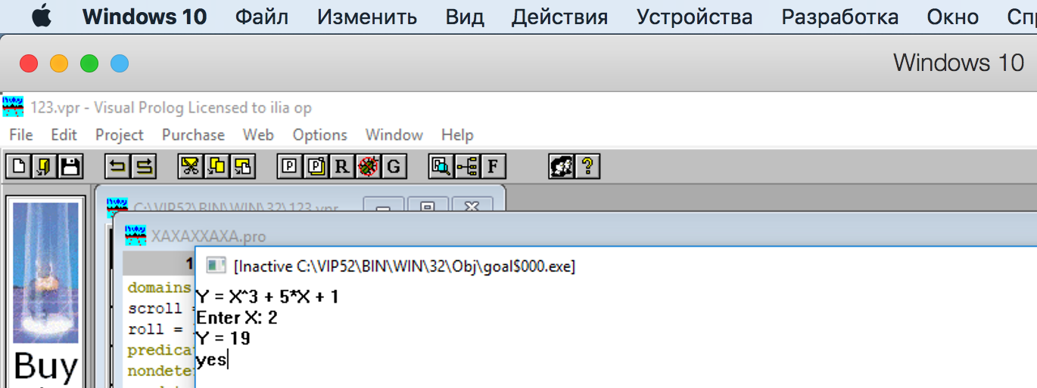

ВИСНОВКИ
Під час виконання цієї лабораторної роботи я ознайомився з інтерпретатором Braifuck на мові програмування PROLOG. Я навчився створювати інтерпретатор для діалекту Brainfucky – Oak!, а також математичні функції на мові Brainfuck та її діалектах.

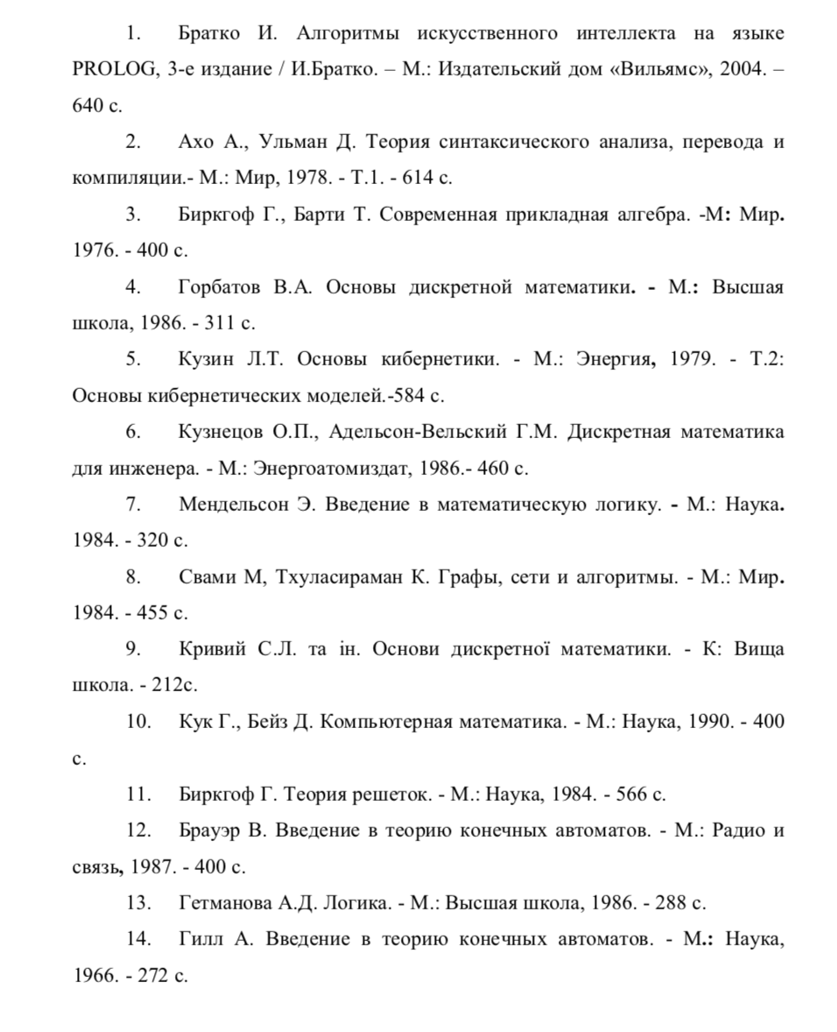
СПИСОК ВИКОРИСТАНОЇ ЛІТЕРАТУРИ

